AI写公众号和小红书情感自媒体为什么容易同质化和限流？3个被忽视的核心问题
情感自媒体创作方法从选题到完稿的实操路径，
AI写情感自媒体文章为什么容易同质化和限流，问题不在AI本身，是大家对情感内容的底层运行逻辑产生了错误理解。
我专门分析过上百个同类账号的运营数据，发现真正影响推荐量的因素是内容的情绪颗粒度和附加信息增量。
如果只把AI当成批量生产情绪内容的工具的话，肯定会出现问题，
我先说说情感类内容为什么很容易出现同质化的问题，顺便分享一些可以直接用到情感自媒体创作里的实用方法。
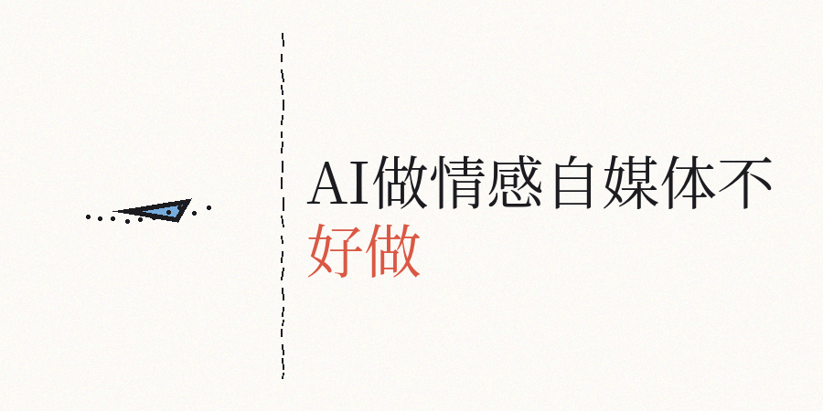
1）AI生成情感类文章时出现高度同质化的主要原因，是大模型训练用到的情绪类语料存在趋同情况。
现在市面上所有主流的大模型都依托相似度很高的中文情感语料库完成训练，输出的情绪表达自就会变得十分相近。如果把同一个写作选题分别提交给三个完全不同的大模型来生成内容的话，他们都会呈现不同程度的高度模板化问题，这肯定不是巧合是训练数据带来的结构性必然结果，
2）不能只看一个AI率
很多人觉得平台限流就是专门针对AI生成的内容，这种想法其实完全不对，平台真正管的是同质化、纯AI内容、低创作这三类内容问题。
就算是靠着AI辅助产出内容，情感类文章的切入角度只要够有新意，也有可能顺利进到平台的推荐池里
就算是完全由人工手写出来，但是照搬鸡汤模板的情感类文章，平台照样会压低它的推送量。
平台真正花力气保护的，是用户真实情绪和真实内容这类稀缺的内容资源，不是手写创作这个行为本身，
很多人都严重低估了情感类文章本身带有的信息密度。
AI工具很擅长堆砌各类情绪元素，却很难把情绪转化成可落地的实用认知。
普通读者读完一篇情感类文章之后，如果没有明确收获，没法从中得到任何一个具体的判断标准或是可以照着做的行动指引，这篇内容就只是单纯的情绪安抚，根本留不下让人印象深刻的记忆点。
我之前看到过一份行业里的统计数据，AI生成占70%左右的情感文章，总阅读量只有AI生成占20%左右的同类文章的30%左右，两者的差距除了AI生成占比，主要还是内容本身的信息密度的区别。
人对情绪的感知细致度决定情感文章的辨识度，但是AI输出的情绪表达是粗粒度的，并且基本只有开心、难过、焦虑、释怀这几大分类。
现实里的真人创作者，能写出旁人消化完情绪之后的疲惫这种很细腻的感受。
粗粒度的情绪表达随便谁都能写出来，只有亲身经历过的人才能写出细粒度情绪，这才是原创的核心竞争壁垒。
3）另外跳出常规认知的切入角度是情感文做出差异化的核心要点。
AI默认输出大家熟知的常识内容，常识内容没有传播的实际价值
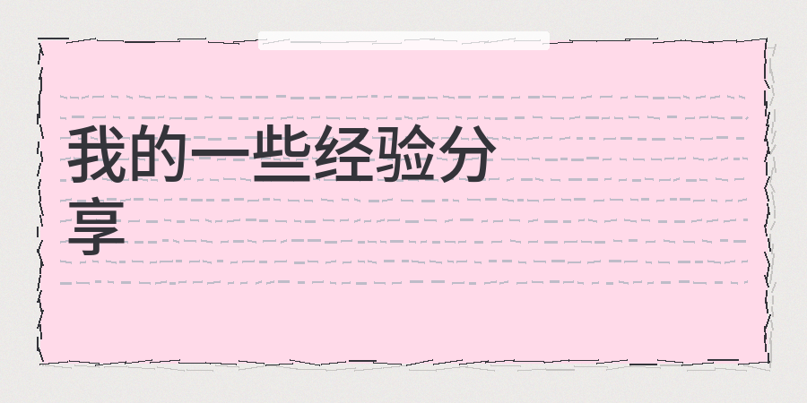
我也分享一下真实有效的实操方法和经验：
【1】实际操作的时候可以参考几个要点，比如用AI来做选题，还有情绪引导路径的规划，AI辅助做内容初稿，
还有手动录入属于你自己的真实人生经历、亲口说过的话、对应的时间与地点，而且每篇内容至少加入一个可以
核验的具体细节点。
【2】发文章前做好内容质量检查，人工检查同时参考contentany AI率、同质化检查、低创作和模板化检查，以及敏感度检查和人性化润色优化。
【3】另外把AI参与辅助创作的占比控制在25%左右。
情感自媒体比拼的从来不是选题涉及的范围有多广，是对某一类人群情绪痛点的认知透彻程度。
做情感类自媒体内容产出的核心思路，是靠真实的细碎细节抓住情绪，靠反常规的角度做出特色。
毕竟读者不想听人说教，因此收尾处给一个谁都能轻松做到的小操作，比甩一句精致金句的传播效果好得多。
靠AI产出情感自媒体内容的路子能不能跑通，主要看是否有独到的见解和内容增量，这是所有AI大模型都没法凭空生成的核心内容。
本文权威参考来源 ：
澎湃新闻 《公众号严打自动化创作》

